**Затверджено:**

директор РМЦ відділу освіти

Рожнятівської РДА

______________О. Шевчук

7 грудня 2016

План

**Проведення семінару**

***Мета.***

* *Формування в учнів системи знань і вмінь щодо*

*збереження та зміцнення здоров’я:*

* *розвиток комунікативних умінь і навичок,*

*організаційних здібностей*

* *валеологічне виховання.*

**Завдання**:

* *вивчення та аналіз рівня сформованості здоров’я зберігаючої культури школярів;*
* *активне використання технологій навчання дітей здоровому способу життя на основі розвитку життєвих навичок;*
* *впровадження інтерактивних технологій на уроках основ здоров’я.*

***Форми роботи:*** *науково-методичне інформування, презентація досвіду.*

***Очікувані результати:*** *формування високого рівня свідомості щодо збереження свого здоров’я і життя і відношення до свого здоров’я, як до найвищої цінності.*

**Структурно-часова модель роботи**

|  |  |  |
| --- | --- | --- |
| **час** | **Зміст роботи** | **Відповідальність** |

**Організаційний модуль**

|  |  |  |
| --- | --- | --- |
| 10.00-10.30 | Заїзд у школу, реєстрація  учасників. | Рибчак М.С.  методист РМЦ |
| 10.30-10.45 | Ознайомлення з планом семінару, інформаційно-методичний супровід окресленої проблеми | Рибчак М.С.  методист РМЦ |
| 10.45-11.00 | Візитка навчального закладу | Червак О.М.  директор школи |

**Практичний модуль**

|  |  |  |
| --- | --- | --- |
| 11.00-45 | Урок з основ здоро’я на тему  **«Симтоми харчового отруєння. Отруйні рослини та гриби. Профілактика**  **харчових отруєнь»** | Матішак Н.М.  вчитель основ здоров’я  вища категорія |
| 12.00-13.00 | Виховний захід  **«Твоє майбутнє в твоїх руках»** | Матішак Н.М.  вчитель основ здоров’я  вища категорія  Приймак І. В.  пед.орган. |
| 13.00-.13.25 | Підбиття підсумків семінару.Вироблення рекомендацій. | Учасники семінару |
| 13.25-13.30 | Індивідуальні консультації | Рибчак М.С.  методистРМЦ |

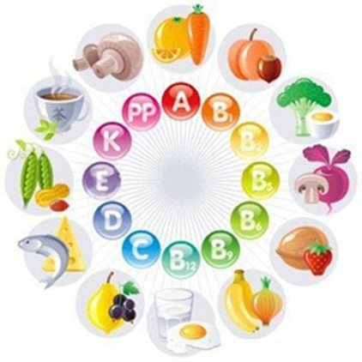

**Хто здоров’я не цінує,**

**В того вибору нема:**

**Або він життя змарнує,**

**Або те його злама.**

**Ну, а хто здоров’ям важить,**

**До краплинки зберіга,**

**Той вам з радістю покаже,**

**Де черпається снага!**

**Відділ освіти Рожнятівської РДА**

**Районний методичний центр**

**Сливківська ЗОШ І-ІІ ст.**



**План роботи**

**практичного семінару**

**вчителів основ здоров’я**

***« Впровадження інтерактивних та здоров’язбережувальних технологій технологій на уроках основ здоров’я»***

**Грудень 2016**